Отчёт по лабораторной работе №7

Дисциплина: архитектура компьютера

Кайнова Алина Андреевна

Содержание

# 1 Цель работы

Изучить команды переходов в ассемблере, приобрести навыки написания программ с обработкой аргументов командной строки и познакомиться с файлом листинга.

# 2 Задание

1. Реализация циклов в NASM
2. Изучение структуры файла листинга
3. Выполнение заданий для самостоятельной работы

# 3 Теоретическое введение

Для реализации ветвлений в ассемблере используются так называемые команды передачи управления или команды перехода. Можно выделить 2 типа переходов: • условный переход – выполнение или не выполнение перехода в определенную точку программы в зависимости от проверки условия. • безусловный переход – выполнение передачи управления в определенную точку про- граммы без каких-либо условий. Безусловный переход выполняется инструкцией jmp (от англ. jump – прыжок), которая включает в себя адрес перехода, куда следует передать управление. Адрес перехода - это либо метка, либо адрес области памяти. в качестве операнда можно использовать имя регистра, в таком случае переход будет осуществляться по адресу, хранящемуся в этом регистре. Флаг – это бит, принимающий значение 1 («флаг установлен»), если выполнено некоторое условие, и значение 0 («флаг сброшен») в противном случае. Флаги работают независимо друг от друга, и лишь для удобства они помещены в единый регистр — регистр флагов, отра- жающий текущее состояние процессора. В следующей таблице указано положение битовых флагов в регистре флагов. Флаги состояния (биты 0, 2, 4, 6, 7 и 11) отражают результат выполнения арифметических инструкций, таких как ADD, SUB, MUL, DIV. Интрукция cmp позволяет сравнить операнды и выставляет флаги в зависимости от результата сравнения. Команда условного перехода имеет вид j label Мнемоника перехода связана со значением анализируемых флагов или со способом фор- мирования этих флагов. Команды условного перехода обычно ставятся после команды сравнения cmp. В их мнемокодах указывается тот результат сравнения, при котором надо делать переход. Программист выбирает, какую из мнемоник применить, чтобы получить более простой для понимания текст программы. Листинг (в рамках понятийного аппарата NASM) — это один из выходных файлов, созда- ваемых транслятором. Он имеет текстовый вид и нужен при отладке программы, так как кроме строк самой программы он содержит дополнительную информацию. се ошибки и предупреждения, обнаруженные при ассемблировании, транслятор выводит на экран, и файл листинга не создаётся. Структура листинга: • номер строки — это номер строки файла листинга (нужно помнить, что номер строки в файле листинга может не соответствовать номеру строки в файле с исходным текстом программы); • адрес — это смещение машинного кода от начала текущего сегмента; • машинный код представляет собой ассемблированную исходную строку в виде шестна- дцатеричной последовательности. (например, инструкция int 80h начинается по сме- щению 00000020 в сегменте кода; далее идёт машинный код, в который ассемблируется инструкция, то есть инструкция int 80h ассемблируется в CD80 (в шестнадцатеричном представлении); CD80 — это инструкция на машинном языке, вызывающая прерывание ядра); • исходный текст программы — это просто строка исходной программы вместе с ком- ментариями (некоторые строки на языке ассемблера, например, строки, содержащие только комментарии, не генерируют никакого машинного кода, и поля «смещение» и «исходный текст программы» в таких строках отсутствуют, однако номер строки им присваивается).

# 4 Выполнение лабораторной работы

## 4.1 Реализация переходов в NASM

Создаю каталог для лабораторной работы №7 и в нём файл lab7-1.asm

Figure 1: Создание каталога

Figure 1: Создание каталога

Заполняю файл, вставляя в него текст программы из листинга 7.1

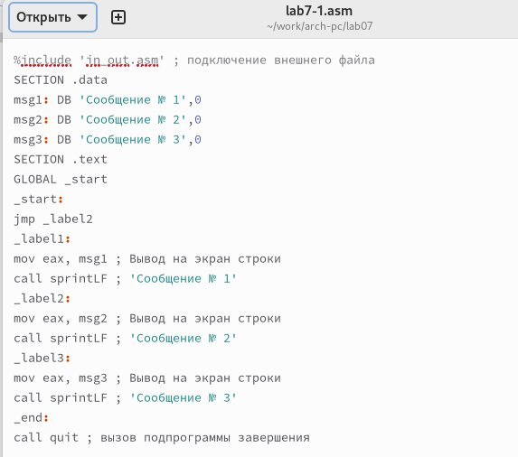

Figure 2: Заполнение файла

Создаю исполняемый файл и запускаю его

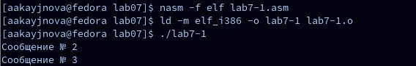

Figure 3: Создание и запуск исполняемого файла

Изменяю текст программы в соответствии с листингом 7.2

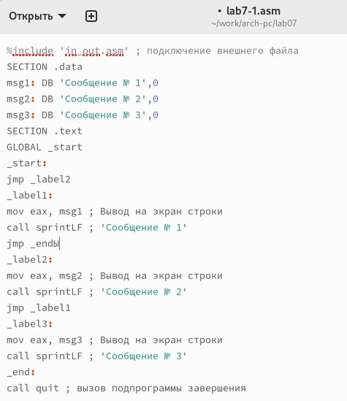

Figure 4: Изменение текста программы

Создаю исполняемый файл и проверяю его работу

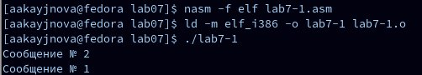

Figure 5: Создание и запуск исполняемого файла

Изменяю текст программы так, чтобы вывод программы соответствовал заданию

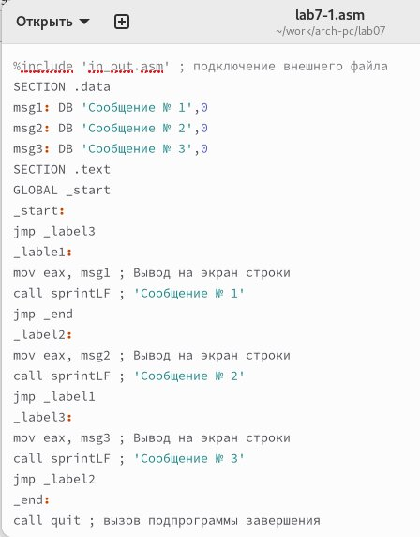

Figure 6: Изменение текста программы

Создаю исполняемый файл и проверяю его работу

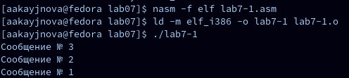

Figure 7: Создание и запуск исполняемого файла

Создаю файл lab7-2.asm

Figure 8: Создание файла

Figure 8: Создание файла

Ввожу в него текст программы из листинга 7.3

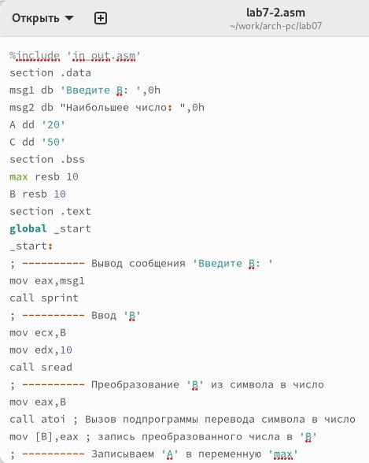

Figure 9: Ввод текста программы

Создаю исполняемый файл и проверяю его работу

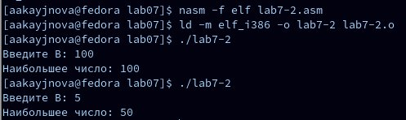

Figure 10: Создание и запуск исполняемого файла

## 4.2 Изучение структуры файла листинга

Создаю файл листинга для программы из файла lab7-2.asm и открою созданный файл

Figure 11: Создание и открытие файла

Figure 11: Создание и открытие файла

Изучаю формат и содержимое данного файла листинга

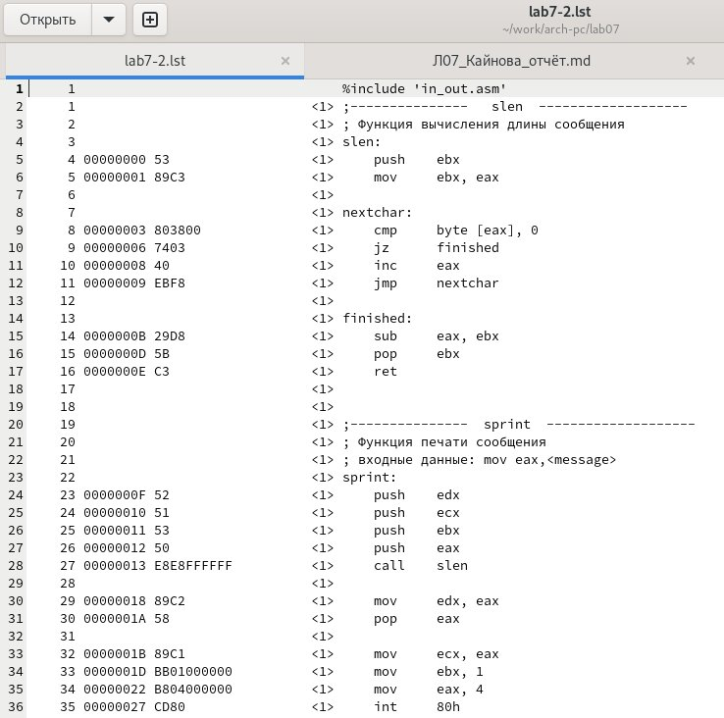

Figure 12: Изучение файла листинга

Представленные три строки содержат следующие данные

Figure 13: Выбранные строки файла

Figure 13: Выбранные строки файла

строка № 2: “;Функция вычисления длины сообщения” - это комментарий к коду, нет адреса и машинного кода; строка № 3: “slen” - название функции, нет адреса и машинного кода; строка № 4: “00000000” - адрес строки, “53” - машинный код, “push ebx” - исходный текст программы(push помещает ebx в стек);

Открываю файл листинга и в любой инструкции с двумя операндами удаляю один операнд

Figure 14: Удаление выделенного операнда из кода

Figure 14: Удаление выделенного операнда из кода

Выполняю трансляцию с получением файла листинга

Figure 15: Получение файла листинга

Figure 15: Получение файла листинга

В этом случае создаётся файл листинга lab7-2.lst и в листинг добавляется операнд, который был удалён ранее

Figure 16: Листинг после удаления

Figure 16: Листинг после удаления

## 4.3 Выполнение заданий для самостоятельной работы

Пишу программу нахождения наименьшей из 3-х целочисленных переменных a, b и c. Значения переменных выбираю из таблицы 7.5 в соответствии с вариантом, полученным в ходе выполнения лабораторной работы № 6. Мой вариант № 5, поэтому мои значения: 54, 62, 87.

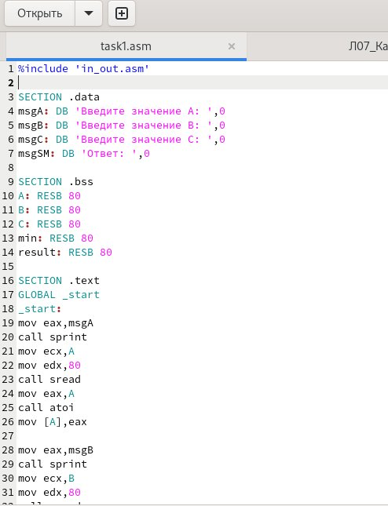

Figure 17: Написание программы

Текст программы: %include ‘in_out.asm’

SECTION .data msgA: DB ‘Введите значение A:’,0 msgB: DB ‘Введите значение B:’,0 msgC: DB ‘Введите значение C:’,0 msgSM: DB ‘Ответ:’,0

SECTION .bss A: RESB 80 B: RESB 80 C: RESB 80 min: RESB 80 result: RESB 80

SECTION .text GLOBAL _start _start: mov eax,msgA call sprint mov ecx,A mov edx,80 call sread mov eax,A call atoi mov [A],eax

mov eax,msgB call sprint mov ecx,B mov edx,80 call sread mov eax,B call atoi mov [B],eax

mov eax,msgC call sprint mov ecx,C mov edx,80 call sread mov eax,C call atoi mov [C],eax

mov ecx,[A] mov [min],ecx

cmp ecx, [B] jl check_C mov ecx, [B] mov [min], ecx

check_C: cmp ecx, [C] jl finish mov ecx,[C] mov [min],ecx

finish: mov eax,msgSM call sprint

mov eax, [min] call iprintLF

call quit

Создаю исполняемый файл и проверяю его работу

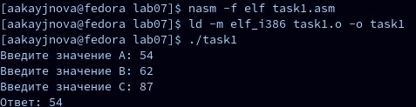

Figure 18: Создание файла и проверка его работы

Код программы работает корректно.

Пишу программу, которая для введёных с клавиатуры значений x и a вычисляет значение заданной функции f(x) и выводит результат вычислений. Мой вариант № 5, поэтому моя функция: 2(x-a), x>a; 15, x<=a;

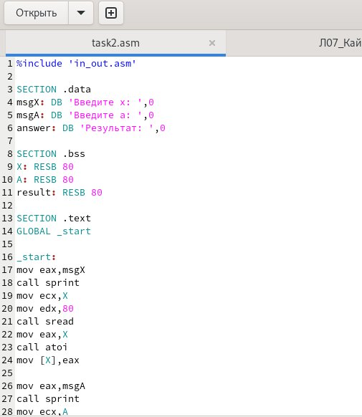

Figure 19: Написание программы

Текст программы: %include ‘in_out.asm’

SECTION .data msgX: DB ‘Введите x:’,0 msgA: DB ‘Введите a:’,0 answer: DB ‘Результат:’,0

SECTION .bss X: RESB 80 A: RESB 80 result: RESB 80

SECTION .text GLOBAL _start

_start: mov eax,msgX call sprint mov ecx,X mov edx,80 call sread mov eax,X call atoi mov [X],eax

mov eax,msgA call sprint mov ecx,A mov edx,80 call sread mov eax,A call atoi mov [A],eax

mov ecx,[X] cmp ecx,[A] JG first jmp secon first: mov eax,[X] sub eax,[A] mov ebx,2 mul ebx call iprintLF call quit

second: mov eax,15 call iprintLF call quit

Создаю исполняемый файл и проверяю его работу для значений x и a соответственно: (1;2) и (2;1)

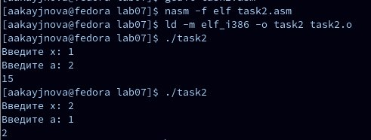

Figure 20: Создание файла и проверка его работы

Код программы работает корректно.

# 5 Выводы

В ходе данной лабораторной работы мы изучили команды условного и безусловного переходов, приобрели навыки написания программ с их использованием и ознакомились со структрой файла листинга.

# Список литературы

1. https://esystem.rudn.ru/pluginfile.php/2089087/mod_resource/content/0/%D0%9B%D0%B0%D0%B1%D0%BE%D1%80%D0%B0%D1%82%D0%BE%D1%80%D0%BD%D0%B0%D1%8F%20%D1%80%D0%B0%D0%B1%D0%BE%D1%82%D0%B0%20%E2%84%967.%20%D0%9A%D0%BE%D0%BC%D0%B0%D0%BD%D0%B4%D1%8B%20%D0%B1%D0%B5%D0%B7%D1%83%D1%81%D0%BB%D0%BE%D0%B2%D0%BD%D0%BE%D0%B3%D0%BE%20%D0%B8%20%D1%83%D1%81%D0%BB%D0%BE%D0%B2%D0%BD%D0%BE%D0%B3%D0%BE%20%D0%BF%D0%B5%D1%80%D0%B5%D1%85%D0%BE%D0%B4%D0%BE%D0%B2%20%D0%B2%20Nasm.%20%D0%9F%D1%80%D0%BE%D0%B3%D1%80%D0%B0%D0%BC%D0%BC%D0%B8%D1%80%D0%BE%D0%B2%D0%B0%D0%BD%D0%B8%D0%B5%20%D0%B2%D0%B5%D1%82%D0%B2%D0%BB%D0%B5%D0%BD%D0%B8%D0%B9..pdf